|  |  |  |  |  |
| --- | --- | --- | --- | --- |
| BTS SIO | | | | |
|  |  | | |  |
| Programmation Python | | | | |
|  | | Pygameplay |  | |

TABLE DES MATIÈRES

Lancement 3

1. Fonctionnement 4

2. Base de donnée 5

3. Fonctionnalité 6

# Lancement

Afin de lancer le fichier « maître » de ce projet, rendez vous dans le dossier Select_Jeu et ouvrez un terminal

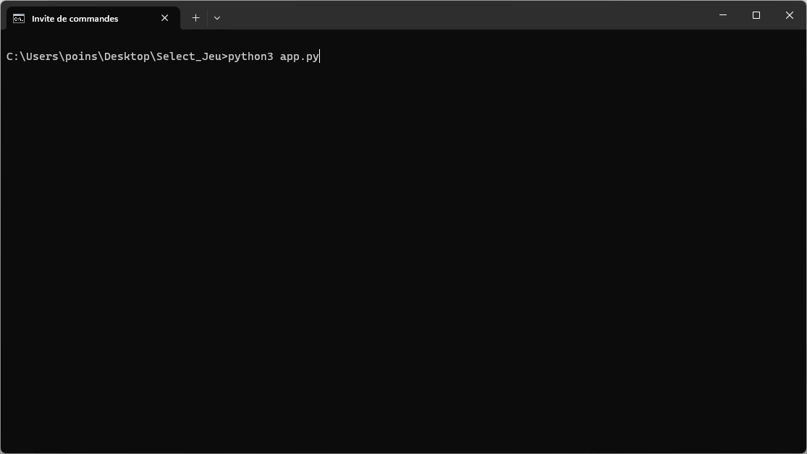  
Lancez la commande « python3 app.py »

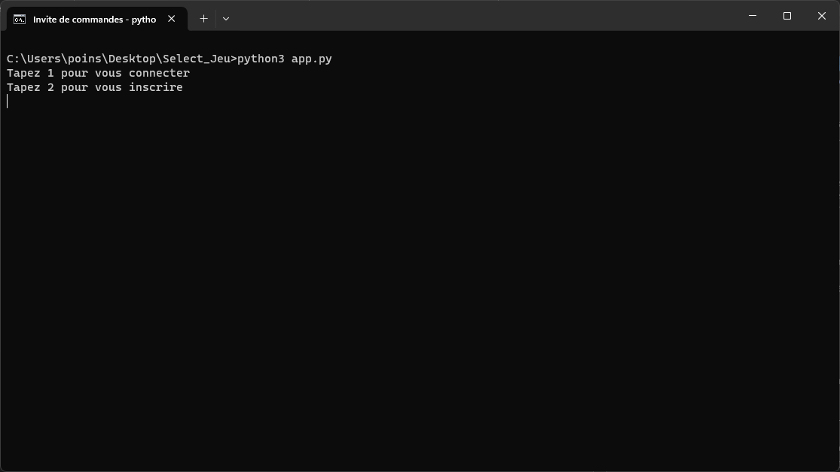

Vous serez invité a vous connecter ou a vous inscrire, tapez 2 en cas de première connection, sinon tapez 1

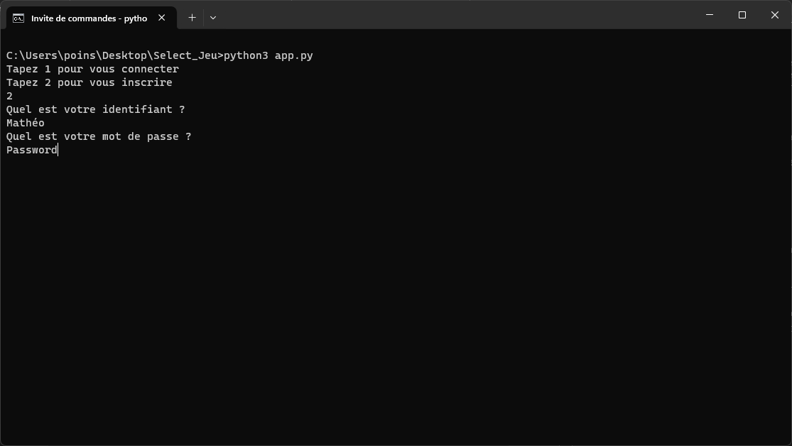

Rentrez vos futurs identifiants de connection

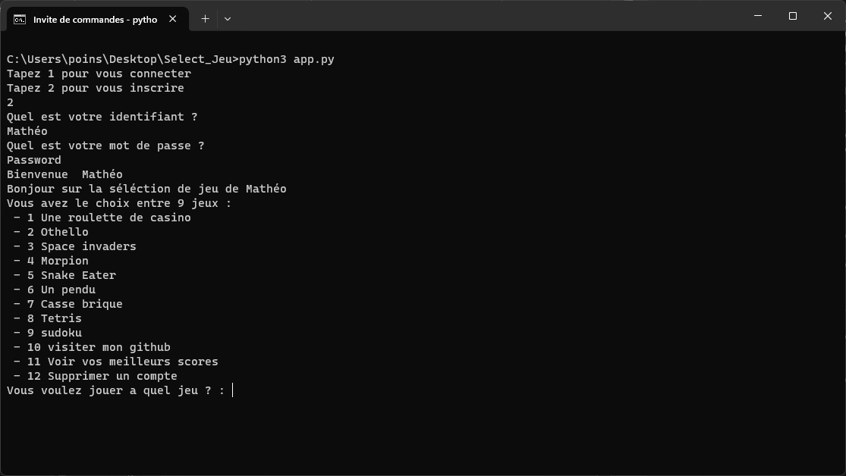

Félicitation ! Vous avez le choix entre 9 jeux pour vous occuper en cas d’ennui

# Fonctionnement

* Vous avez le choix entre 9 jeux, chaques jeux utilisent des techniques différentes.Par exemple, le Casse brique est en Javascript. Le Snake, Sudoku, Tetris, le Pendu et le Space Invaders sont avec une interface graphique alors que le jeu de la roulette, l’othello et le morpion sont jouable via le terminal

ZCasino

Othello

Space Invaders

Snake Eater

Pendu

Casse brique

Tetris

Sudoku

# Base de donnée

* La base de donnée est en SQLite, elle se nomme « connect.db », elle se trouve dans le dosser DataBase  
  L’utilité de cette base de donnée est à la fois de gérer les utilisateurs (Création, Connection, Suppression) mais aussi de sauvegarder leurs scores dans certains jeux tel que le Snake, Space Invaders, Tetris et un jeu de roulette de casino (ZCasino)
* Le modèle de la base de donnée ressemble a ceci :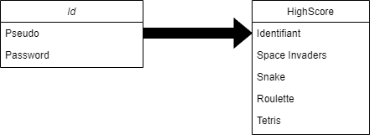

integer

integer

integer

integer

Text

Text

Text

* L’utilisateur peut consulter ses meilleurs scores via le menu en tapant le code correspondant a cette fonction, il peut aussi supprimer son compte via de la même manière en confirmant son identité via une seconde saisie de son mot de passe